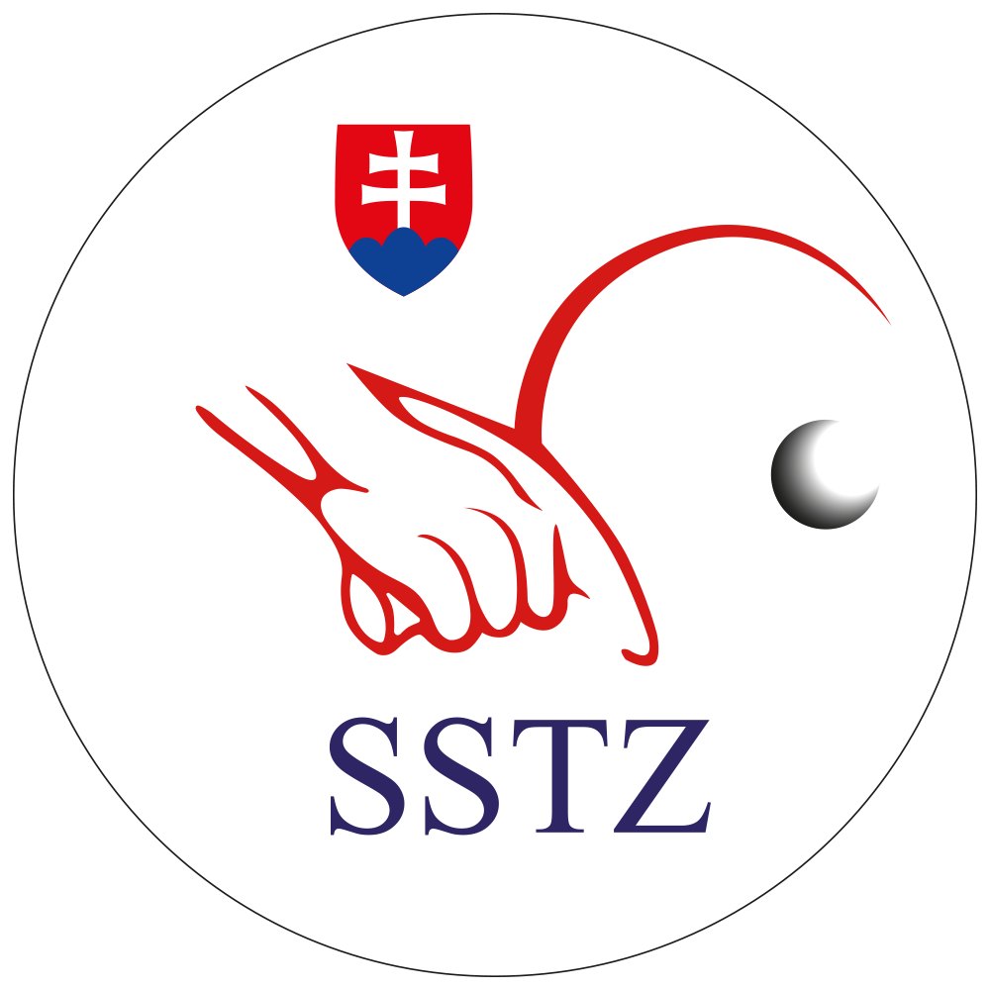
Kontrolný list
Školskej stolnotenisovej ligy
pre účely
„Príspevok SSTZ na mládež do 23 rokov - 2023"

Schválené minimálne  štandardy súťaže | Vyplní správca  školskej stolnotenisovej ligy | Podmienka splnená ÁNO/NIE
1/ Oficiálny názov súťaže
2/ Určenie organizátora súťaže
3/ určenie zodpovednej osoby súťaže zodpovednej za riadenie súťaže a komunikáciu so SSTZ
4/ vydanie propozícii súťaže, alebo súťažného poriadku či Bulletinu s určením pravidiel súťaže
(uviesť celú webovú adresu)
5/ súťaž prebehne podľa pravidiel stolného tenisu | áno/nie
6/ súťažné disciplíny a systém určí organizátor v závislosti od miestnych pomerov | Uvedené v rozpise súťaže
7/ hráč, na ktorého má klub záujem čerpať príspevok musí byť registrovaný SSTZ a mať min. 3 štarty  /tri štarty musí mať už ako registrovaný hráč, pozn. /, | Organizátor vyplní tabuľku na čerpanie príspevku hráčov do 23
8/ non stop dostupný výsledkový servis školskej ligy na stránke turnaje.sstz.sk
(uviesť celú webovú adresu - linky)
9/ výsledky súťaže bude organizátor zasielať SSTZ podľa formátu určeného SSTZ, | Organizátor zašle výsledky za súťažný ročník po skončení ročníka alebo zasiela priebežne podľa formátu určeného SSTZ
10/ uvádzanie loga SSTZ a loga školskej ligy v materiáloch školskej ligy
(uviesť celú webovú adresu)
11/ súťaž prebehne v súlade s vydanými vzorovými propozíciami, | Súťaž prebehla v súlade s vydanými propozíciami
12/ účasť najmenej troch škôl v danom kole súťaže, za ktorý klub žiada príspevok na hráčov do 23 rokov | Klub bude v príspevku žiadať príspevok len za splnenia tejto podmienky
13/ súťaž je určená pre žiakov základných škôl | Súťaž hrávajú len žiaci základných škôl
Pozn. : V prípade, že zodpovedná osoba školskej stolnotenisovej ligy vyplní všetky odpovede pravdivo ÁNO, súťaž je považovaná za oficiálnu súťaž SSTZ v zmysle súťažného poriadku SSTZ.

V ..................................... | Dátum: ................................
Titul, Meno a priezvisko | Podpis zástupcu školskej ligy /bod č. 3 kontr. listu/
Titul, Meno a priezvisko | Podpis štatutárneho zástupcu klubu, ktorý žiada príspevok

